МИНОБРНАУКИ РОССИИ
ФЕДЕРАЛЬНОЕ ГОСУДАРСТВЕННОЕ БЮДЖЕТНОЕ
ОБРАЗОВАТЕЛЬНОЕ УЧРЕЖДЕНИЕ ВЫСШЕГО ОБРАЗОВАНИЯ
«ПЕНЗЕНСКИЙ ГОСУДАРСТВЕННЫЙ УНИВЕРСТИЕТ»
ИНСТИТУТ НЕПРЕРЫВНОГО ОБРАЗОВАНИЯ
МНОГОПРОФИЛЬНЫЙ КОЛЛЕДЖ

Специальность: 40.02.02 Правоохранительная деятельность

КУРСОВАЯ РАБОТА

на тему:
«Порядок и правовое регулирование награждения огнестрельным и холодным оружием сотрудника органов внутренних дел, как меры поощрения в РФ»

по дисциплине:
«Начальная профессиональная подготовка и введение в специальность»

Обучающийся: Макеева Дарья Сергеевна
Курс 2, группа 18КД9
Руководитель: Дургалян Симон Робертович

«____» __________202_г.

Пенза, 2020
СОДЕРЖАНИЕ
1) Введение.
2) Глава 1. Изучения меры пооощрения награждения огнестрельным и холодным оружием сотрудника ОВД.
3) 1.1. Меры поощрения сотрудника ОВД.
4) 1.2. Правовая характеристика награждения огнестрельным и холодным оружием сотрудника полиции как меры поощрения.
5) Глава 2. Наградное оружие.
6) 2.1. Понятие награждения огнестрельным и холодным оружием сотрудника полиции, виды оружия.
7) 2.2. Порядок награждения, порядок изъятия или возврата наградного оружия.
8) Заключение.
9) Список литературы.

2
ВВЕДЕНИЕ
Поощрение и награждение сотрудников органов внутренних дел является важным стимулирующим средством в механизме правового регулирования служебных отношений в органах внутренних дел. Поощрения и награждения призваны компенсировать недостаточно высокую оплату труда сотрудников, а также сформировать у них необходимую положительную мотивацию при исполнении ими своих обязанностей по обеспечению правопорядка и защите прав граждан. Поощрение и награждение сотрудников органов внутренних дел является частью дисциплинарной практики, реализуемой в сфере внутренних дел. Одной из законодательно установленных мер поощрения - это награждение сотрудника огнестрельным или холодным оружием. Процедура награждения наградным оружием достаточно сложная, требует уяснения множества проблемных моментов. В связи с этим, актуальность избранной темы заключается в необходимости проведения исследования правового закрепления процедуры награждения наградным оружием сотрудников полиции, в целях выработки понимания по данному вопросу. Объектом данного исследования является мера поощрения в виде награждения сотрудников полиции огнестрельным и холодным оружием. Предметом, в свою очередь, выступает действующее законодательство, а также правовая доктрина по данному вопросу. Целью данного исследования является комплексное и всестороннее изучение вопросов награждения сотрудников полиции огнестрельным или холодным оружием.
Исходя из этого, следует изучить: понятие и основания награждения огнестрельным и холодным оружием сотрудника полиции, порядок награждения, меры пооощрения награждения огнестрельным и холодным оружием сотрудника ОВД. Затем — вывод по изученному материалу курсовой работы.
3
Награждение огнестрельным и холодным оружием сотрудника полиции регулирует Приказ МВД России от 29.12.2000 № 1328 (ред. от 10.08.2001) «Об утверждении Инструкции о порядке награждения, вручения, хранения и ношения наградного оружия в системе Министерства внутренних дел Российской Федерации», Приказ от 26 июня 2017 г. № 418 «Об утверждении положения о порядке награждения гражданским, боевым короткоствольным ручным стрелковым и холодным оружием в системе МВД Российской Федерации».

4
ГЛАВА 1. ИЗУЧЕНИЯ МЕРЫ ПООЩРЕНИЯ НАГРАЖДЕНИЯ ОГНЕСТРЕЛЬНЫМ И ХОЛОДЫМ ОРЦУЖИЕМ СОТРУДНИКА ОВД.
1.1. Меры поощрения сотрудника ОВД.
Меры поощрения сотрудника органов внутренних дел закреплены в статье 48 Федерального закона от 30.11.2011 № 342 — ФЗ (ред. От 16.12.2019) «О службе в органах внутренних дел Российской Федерации» (с изм. и доп., вступ. в силу с 01.01.2020).
Меры поощрения:
1) За добросовестное выполнение служебных обязанностей, достижение высоких результатов в служебной деятельности, а также за успешное выполнение задач повышенной сложности к сотруднику органов внутренних дел применяются следующие меры поощрения:
- объявление благодарности;
- выплата денежной премии;
- награждение ценным подарком;
- награждение почетной грамотой федерального органа исполнительной власти в сфере внутренних дел, его территориального органа или подразделения;
- занесение фамилии сотрудника в книгу почета или на доску почета федерального органа исполнительной власти в сфере внутренних дел, его территориального органа или подразделения;
- награждение ведомственными наградами;
- досрочное присвоение очередного специального звания;
- присвоение очередного специального звания на одну ступень выше специального звания, предусмотренного по замещаемой должности в органах внутренних дел;
- награждение огнестрельным или холодным оружием;
5
2) В качестве меры поощрения может применяться досрочное снятие ранее наложенного на сотрудника органов внутренних дел дисциплинарного взыскания;
3) В образовательных организациях высшего образования федерального органа исполнительной власти в сфере внутренних дел к курсанту, слушателю наряду с мерами поощрения, предусмотренными частью 1 настоящей статьи, могут применяться следующие меры поощрения:
- предоставление внеочередного увольнения из расположения образовательной организации;
- установление именной стипендии;
4) Допускается применение к сотруднику органов внутренних дел одновременно нескольких мер поощрения;
5) За заслуги перед государством сотрудник органов внутренних дел может быть представлен к награждению государственной наградой Российской Федерации, поощрению Президентом Российской Федерации, Правительством Российской Федерации [http://www.consultant.ru/document/cons_doc_LAW_122329/6791353fe8157aa352d9170504dd5036cb903b2a/].

6
1.2. Правовая регулирование награждения огнестрельным и холодным оружием сотрудника полиции как меры поощрения.
Правовые отношения, возникающие при обороте наградного оружия, на территории Российской Федерации с 1993 года регулируются Федеральным законом РФ «Об оружии», согласно которому, наградное оружие — это гражданское, боевое короткоствольное ручное стрелковое и холодное оружие, полученное гражданами РФ в качестве награды на основании указа Президента РФ, постановления Правительства РФ, наградных документов глав иностранных государств и глав правительств иностранных государств, а также на основании приказов руководителей государственных военизированных организаций. Виды, типы, модели боевого короткоствольного ручного стрелкового и холодного оружия, которым могут награждаться граждане Российской Федерации, а также порядок награждения указанным оружием устанавливает Правительство РФ. Продажа, дарение и наследование боевого короткоствольного ручного стрелкового наградного оружия не допускаются.
Согласно Правилам награждения граждан Российской Федерации оружием, в состав наградных фондов включаются:
1) Гражданское оружие, имеющее сертификаты соответствия;
2) Боевое и холодное оружие, включённое в утверждаемый Правительством Российской Федерации перечень видов, типов, моделей боевого короткоствольного ручного стрелкового и холодного оружия, которым могут награждаться граждане Российской Федерации;
3) Патроны к наградному оружию, соответствующие установленным требованиям.
Правила нанесения памятных надписей на наградное оружие, его отделки и художественного оформления устанавливаются в положениях о
7
наградных фондах государственных военизированных организаций.
До декабря 2003 года перечня типов и моделей наградного огнестрельного оружия установлено не было, имелась возможность награждения пистолетом или револьвером иностранного производства, в том числе — оснащённым глушителем.
В 2005 году наградным оружием Российской Федерации была впервые награждена женщина (Т. Н. Москалькова, награждённая пистолетом Макарова).
5 декабря 2005 года был утверждён перечень моделей наградных пистолетов и револьверов:
1) Револьверы Наган, РСА «Кобальт», Р-92 и ОЦ-11 «Никель»;
2) Пистолеты ТТ, ПМ, ПСМ, ПММ, П-96М, ГШ-18, ПЯ, ОЦ-21 «Малыш», ОЦ-26 «Малыш», ОЦ-27 «Бердыш».
10 ноября 2007 года указом президента РФ № 1495 была введена новая редакция Дисциплинарного устава вооружённых сил РФ. С этого времени наградным оружием могут быть награждены только офицеры.
В августе 2011 года в перечень наградного оружия были внесены пистолеты Glock 17, Parabellum P-08, Beretta-92 и CZ-75 BD.
В мае 2012 года приказом МВД РФ был утверждён Административный регламент, который устанавливает порядок регистрации наградного оружия и основания для его изъятия.
В 2012 году приказом директора ФССП РФ был введён экзамен на зелёный берет ФССП РФ (отличительный знак для наиболее профессионально подготовленных сотрудников службы судебных приставов), прошедшим экзамен победителям вручают наградное холодное оружие — боевой нож «Комбат».
8
Среди первых наградное оружие от министра обороны П. С. Грачева получили участники расстрела Белого дома в октябре 1993 года.
Дальнейшие события дают основание говорить о изменении статуса награды — уже к середине 1990-х годов из знака отличия за воинские качества именное оружие во все большей степени превращается в эксклюзивный подарок для чиновников и бизнес-элиты.
Общее количество владельцев именного и наградного оружия в постсоветской России имеет тенденцию к увеличению: если в 1999 году в России было 3142 владельца наградного оружия, то в 2000-м — 4409, в 2005-м — 9788, в начале 2009 года — 11401, а к началу октября 2012 года — 12 тысяч. Приведённые цифры не полностью отражают динамику роста количества владельцев наградного оружия в России, поскольку в период до 2013 года, по неполным данным, владельцами наградного оружия были потеряны и утрачены по меньшей мере 101 пистолет, ещё 12 пистолетов изъяли в связи с самоубийством и 9 — в связи с арестом владельцев.
По состоянию на начало 2013 года, по данным МВД РФ, в России было 12 527 владельцев наградного оружия, у которых имелось 12 778 шт. наградного оружия.
В августе 2013 года на рассмотрение был внесён законопроект, который предусматривает расширить перечень наградного холодного оружия за счёт включения в перечень казачьих шашек и кинжалов.
20 января 2015 года в перечень наградного оружия были включены пистолеты Glok 26 и Steyr M-A1. К началу 2019 года в России насчитывалось 16,7 тыс. шт. наградного огнестрельного нарезного оружия, 342 шт. наградного огнестрельного гладкоствольного оружия и 2,5 тыс. шт. наградного холодного клинкового оружия [http://ru.wikipedia.org/].
9
ГЛАВА 2. НАГРАДНОЕ ОРУЖИЕ.
2.1. Понятие награждения огнестрельным и холодным оружием сотрудника полиции, виды оружия.
В соответствии с Федеральным законом от 13.12.1996 № 150 — ФЗ (ред. От 02.08.2019) «Об оружии» 4 статья данного закона регулирует положения о служебном оружие.
К служебному оружию относится оружие, предназначенное для использования должностными лицами государственных органов и работниками юридических лиц, которым законодательством Российской Федерации разрешено ношение, хранение и применение указанного оружия, в целях самообороны или для исполнения возложенных на них федеральным законом обязанностей по защите жизни и здоровья граждан, собственности, по охране природы и природных ресурсов, ценных и опасных грузов, специальной корреспонденции.
Предприятия и организации, на которые законодательством Российской Федерации возложены функции, связанные с использованием и применением служебного оружия, являются юридическими лицами с особыми уставными задачами (далее - юридические лица с особыми уставными задачами).
К служебному оружию относится огнестрельное гладкоствольное и нарезное короткоствольное оружие отечественного производства с дульной энергией не более 300 Дж, огнестрельное гладкоствольное длинноствольное оружие, а также огнестрельное оружие ограниченного поражения с патронами травматического действия.
Служебное оружие должно исключать ведение огня очередями, нарезное служебное оружие должно иметь отличия от боевого ручного стрелкового оружия по типам и размерам патрона, а от гражданского - по следообразованию на пуле и гильзе, огнестрельное гладкоствольное
10
служебное оружие должно иметь отличия от гражданского по следообразованию на гильзе. Емкость магазина (барабана) служебного оружия должна быть не более 10 патронов. Пули патронов к огнестрельному гладкоствольному и нарезному короткоствольному оружию не могут иметь сердечников из твердых материалов. Патроны к служебному оружию должны соответствовать обязательным требованиям, установленным в соответствии с законодательством Российской Федерации о техническом регулировании.
При использовании служебного огнестрельного оружия ограниченного поражения должна быть исключена возможность выстрела из него патронами, в том числе метаемым снаряжением, используемыми для стрельбы из боевого ручного стрелкового оружия, служебного нарезного оружия и гладкоствольного огнестрельного оружия, гражданского нарезного оружия и гладкоствольного длинноствольного огнестрельного оружия. Дульная энергия при выстреле из служебного огнестрельного оружия, служебного огнестрельного оружия ограниченного поражения патронами травматического действия не должна превышать 150 Дж. Служебное оружие и патроны к нему должны соответствовать криминалистическим требованиям, установленным федеральным органом исполнительной власти, осуществляющим функции по выработке и реализации государственной политики и нормативно-правовому регулированию в сфере внутренних дел, согласованным с федеральным органом исполнительной власти, уполномоченным в сфере оборота оружия, и федеральным органом исполнительной власти, осуществляющим функции по оказанию государственных услуг, управлению государственным имуществом в сфере технического регулирования и обеспечения единства измерений [http://www.consultant.ru/document/cons_doc_LAW_12679/a44642f572d86aa1
11
4c2cab816f929c8d098dd7e4/].
Награждение огнестрельным и холодным оружием — это мера поощрения сотрудника органов внутренних дел за добросовестное выполнение служебных обязанностей, достижение высоких результатов в служебной деятельности, а также за успешное выполнение задач повышенной сложности.
Оружие - устройства и предметы, конструктивно предназначенные для поражения живой или иной цели, подачи сигналов.
Огнестрельное оружие - оружие, предназначенное для механического поражения цели на расстоянии снарядом, получающим направленное движение за счет энергии порохового или иного заряда. Основные части огнестрельного оружия - ствол, затвор, барабан, рамка, ствольная коробка.
Огнестрельное оружие — оружие дальнего боя, в котором для разгона и выбрасывания снаряда (мины, пули) из канала ствола используется сила давления газов, образующихся при сгорании метательного взрывчатого вещества (пороха) или специальных горючих смесей. Сочетает в себе средство непосредственного поражения (артиллерийский снаряд, мина, пуля) и средство метания их к цели (пушка, миномёт, пулемёт и др.). (По второму признаку может также считаться разновидностью метательного оружия.) Подразделяется на артиллерийское, стрелковое оружие и гранатометы. Формально к огнестрельному оружию относятся и реактивные системы залпового огня.
К нему относят:
1) Пистолет — ручное короткоствольное неавтоматическое или самозарядное (реже автоматическое) огнестрельное оружие. Предназначен обычно для ведения огня на короткой дистанции (до 25-50 метров), как с одной руки, так и с двух. Может использоваться как для нападения, так и
12
для защиты. Первые пистолеты были гладкоствольными и однозарядными, современные, как правило, являются нарезными и имеют объёмный магазин, размещающийся обычно в рукоятке и вмещающий от 7 или менее (Кольт М1911) до 17 и более (Беретта Px4 Storm) патронов. Первые пистолеты появились в XV-м веке и представляли собой короткий ствол, насаженный на деревянную колоду, с фитильным замком. Леонардо да Винчи изобрёл колесцовый замок для пистолета (заводившийся ключом) — это единственное его изобретение, получившее признание при жизни (изображение № 1, 2);
2) Винтовка — нарезное стрелковое оружие, конструктивно предназначенное для удержания и управления при стрельбе двумя руками с упором приклада в плечо (изображение № 3);
3) Охотничье ружье — в современном узком значении — длинноствольное стрелковое оружие, предназначенное для удержания и управления при стрельбе двумя руками, обычно с упором приклада в плечо, ггадкоствольное или комбинированное (с гладкими и нарезными стволами), стреляющее пулей или дробью. До относительно недавнего времени (начало XX в.) «ружьё» в широком смысле означало любое длинноствольное ручное оружие, включая нарезное и автоматическое, а в самом раннем значении это слово было в русском языке практически синонимом слова «оружие». Карабин — облегчённая винтовка с укороченным стволом. Этим же термином были названы производителями также некоторые модели гладкоствольных ружей. Карабины представляют собой как специальные образцы огнестрельного оружия, так и варианты систем винтовок, принятых для вооружения пехоты, отличающиеся меньшими весом, длиной и некоторыми деталями конструкции. По назначению могут быть боевыми, охотничьими, служебными
13
(полицейскими, тактическими и т. п.) или оружием самообороны (в России использование длинноствольного нарезного оружия для самообороны не разрешено). Карабины, имеющие автоматический режим огня, в России выделяют в отдельный класс стрелкового оружия — автоматы [http://ru.wikipedia.org/] (изображение № 4);
4) Револьвер — многозарядное стрелковое оружие с вращающимся барабаном, выполняющим функцию магазина. Барабан имеет несколько камо, в которых располагаются боеприпасы. В момент выстрела очередная камора служит патронником (изображение № 5);

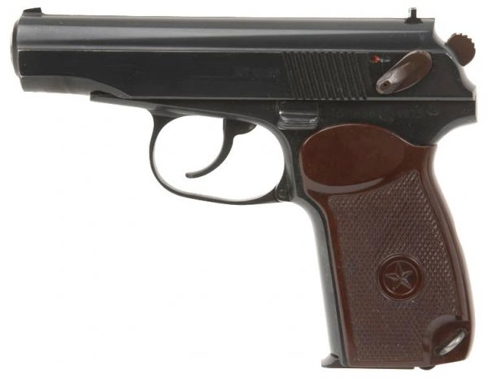
Изображение № 1.
ПМ (пистолет Макарова).
ПМ — советский самозарядный пистолет, разработанный советским конструктором Николаем Федоровичем Макаровым в 1948 году. Принят на вооружение в 1951 году. Является личным оружием в советских и постсоветских вооруженных силах и правоохранительных органах, а также одним из самых массовых пистолетов в СССР [http://ru.wikipedia.org/].

14
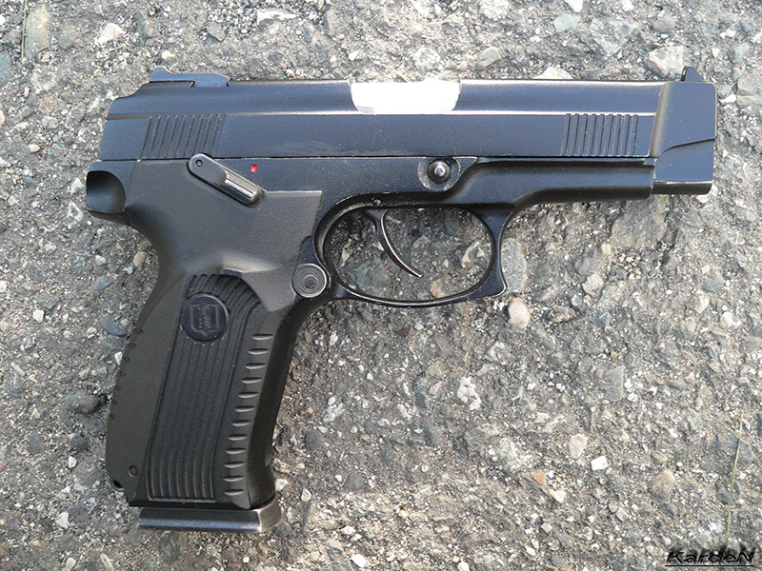
Изображение № 2.
Пистолет Ярыгина «Грач».
Пистолет Ярыгина «Грач» (Индекс ГРАУ — 6П35), MP-443 — полуавтоматический самозарядный пистолет российского производства. Разработан коллективом конструкторов под руководством В. А. Ярыгина, серийное производство освоено на Ижевском механическом заводе. Буквы MP следует читать как латинские буквы, которые являются сокращением от Mechanical Plant (Механический завод) [http://ru.wikipedia.org/].

15
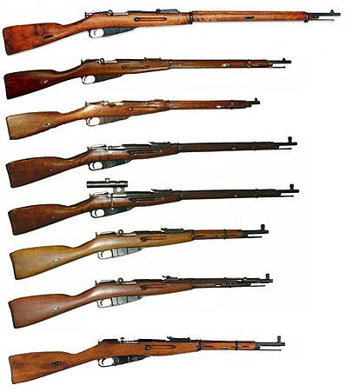
Изображение № 3.
Винтовка Мосина.
Русская 3-линейная (7,62-мм) винтовка Мосина образца 1891 года — магазинная винтовка, принятая на вооружение Русской императорской армии в 1891 году. Имела другие названия — 7,62-мм винтовка обр. 1891 г. (1891/30 гг.) (официальное наименование до 1924 года), трёхлинейка, винтовка Мосина, «Мосинка» и тому подобные. Массово использовалась в период с 1892 до (в НОАК и КНА) конца 1950-х гг., в этот период многократно модернизировалась [http://ru.wikipedia.org/].

16
Изображение № 4.
Бокфлинт.
Бокфлинт — тип ружья с двумя стволами. Изобретено французом Ле Клером в 1738 году [http://ru.wikipedia.org/].
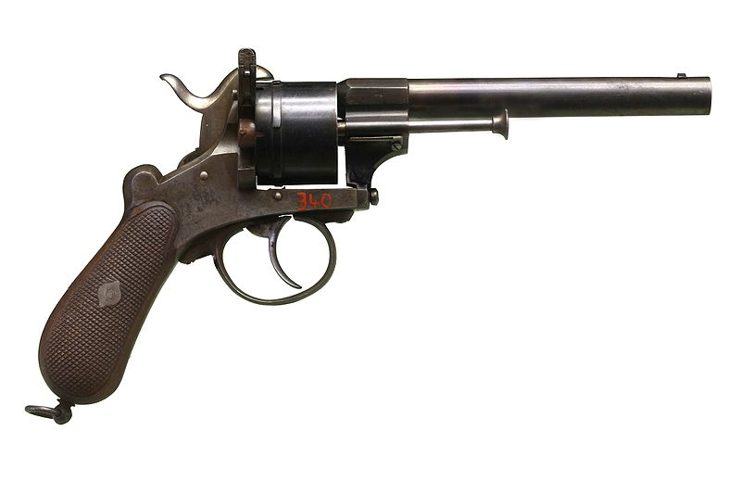
Изображение № 5.
Револьвер Лефоше.
Револьвер Лефоше — многозарядное стрелковое оружие с вращающимся барабаном, выполняющим функцию магазина. Барабан имеет несколько камор, в которых располагаются боеприпасы. В момент выстрела очередная камора служит патронником.
Холодное оружие - оружие, предназначенное для поражения цели при помощи мускульной силы человека при непосредственном контакте с объектом поражения [http://www.szrf.ru/szrf/doc.phtml?nb=100&issid=1001996051000&docid=2350].
17
К нему относят:
1) Шпага (изображение № 6);
2) Сабля (изображение № 7);
3) Палаш (изображение № 8);
4) Шашка (изображение № 9);
5) Кортик (изображение № 10);
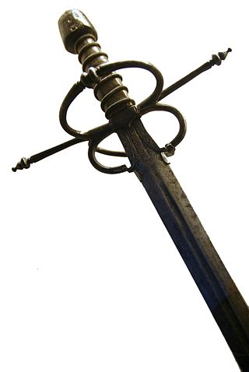
Изображение № 6.
Шпага.
Шпага — холодное колюще-рубящее или колющее оружие, разновидность меча, состоящее из длинного (около 1 метра и более), прямого одно-двухлезвийного или гранёного клинка и рукояти (эфеса) с дужкой и гардой различной формы. В спортивном фехтовании существуют также рапира и эспадрон. Но если рапира возникла как облегчённая шпага, то эспадрон имеет независимое происхождение (он был призван имитировать при тренировке лёгкую фехтовальную саблю) [http://ru.wikipedia.org/].

18
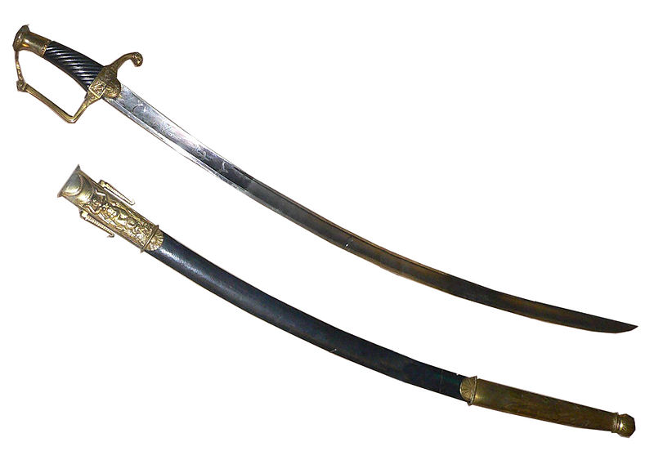
Изображение № 7.
Сабля.
Сабля — рубяще-режущее клинковое холодное оружие. Клинок сабли, как правило, однолезвийный (в ряде случаев — с полуторной заточкой), имеет характерный изгиб в сторону обуха. Средняя длина клинка — 80—110 см. Сабли в различных модификациях были широко распространены в Восточной Европе и Азии в период с 9 по 20 века как основное холодное оружие конницы и частично — пехоты. В Западной Европе сабля получила распространение достаточно поздно, в 14—19 веках. Из-за ряда своих боевых качеств и удобства использования сабля частично или полностью вытеснила мечи и другие виды клинкового холодного оружия во многих европейских странах [http://ru.wikipedia.org/].

19
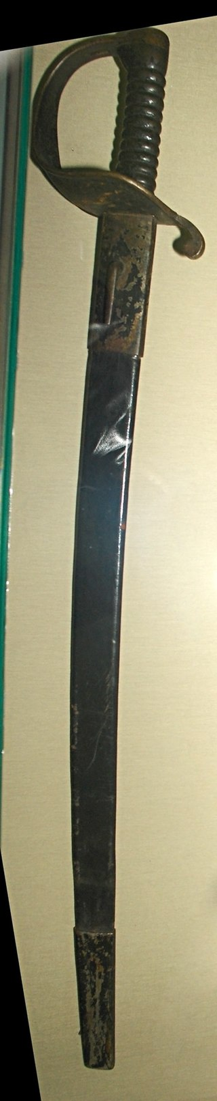
Изображение № 8.
Палаш.
Палаш — рубяще-колющее клинковое холодное оружие с широким к концу, прямым и длинным — до 100 см — клинком, который может иметь двустороннюю (ранние образцы), чаще всего — одностороннюю или полуторную заточку, со сложным эфесом [http://ru.wikipedia.org/].

20
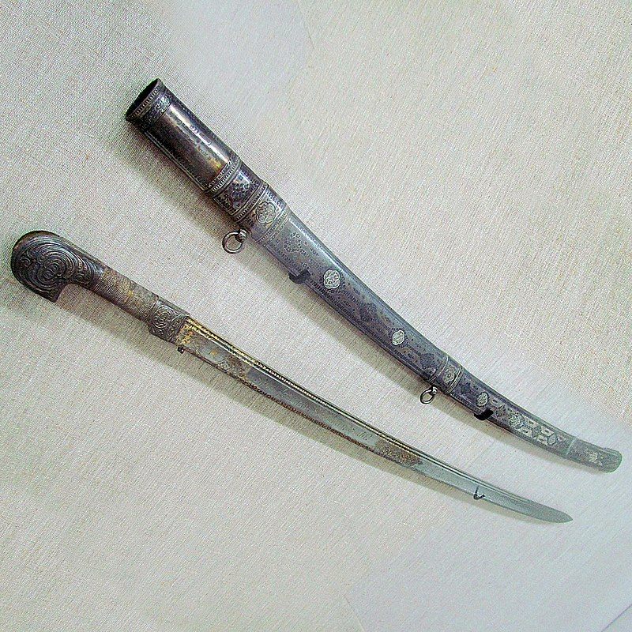
Изображение № 9.
Шашка.
Шашка (от кабардино-черкесского сэшхуэ — длинный нож ) — длинноклинковое рубяще-колющее холодное оружие. Клинок однолезвийный, слабо изогнутый, у боевого конца двулезвийный, длиной менее одного метра (в России стояли на вооружении различные модели шашек с длиной клинка от 81 до 88 см, исконные черкеские были ещё легче и короче). Эфес обычно состоит только из рукояти с загнутой, обычно раздваивающейся головкой, без крестовины (гарды), что является характерным признаком этого вида оружия. Ножны деревянные, обтянутые кожей, с кольцами для портупеи на выгнутой стороне. Известны шашки двух видов: шашки сдужкой, внешне похожие на сабли, но таковыми не являющиеся (драгунский тип), и более распространённые шашки без дужки (кавказский и азиатский типы) [http://ru.wikipedia.org/].

21
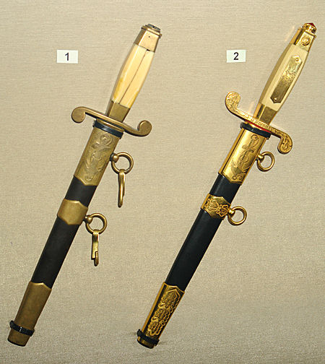
Изображение № 10.
Кортик.
Кортик — холодное колющее оружие, прямой тонкий кинжал с гранёным (в основном ромбического сечения) клинком обоюдоострой формы. Лезвия клинка не заточены. Носится в ножнах на поясном ремне снаряжения или парадном поясе, на специальных ремешках. В настоящее время входит в состав формы одежды в военно-морских флотах различных стран [http://ru.wikipedia.org/].

22

2.2. Порядок награждения, порядок изъятия или возврата наградного оружия.
Порядок представления к награждению наградным оружием.
1) Награждение наградным оружием производится Министром (лицом, исполняющим его обязанности).
2) Наградным оружием награждаются сотрудники и военнослужащие за мужество и самоотверженность, проявленные при выполнении служебного (воинского) долга с риском для жизни, значительный личный вклад в укрепление правопорядка и борьбу с преступностью, высокое профессиональное мастерство и большие заслуги в совершенствовании деятельности органов внутренних дел Российской Федерации и внутренних войск МВД России.
Наградным оружием награждаются сотрудники и военнослужащие, прослужившие в органах внутренних дел и внутренних войсках не менее 20 лет (в ред. Приказа МВД РФ от 10.08.2001 N 729).
3) На представляемого к награждению наградным оружием составляется наградной лист по форме, установленной для государственной награды Российской Федерации, в котором указывается вид, тип и модель оружия. Согласование с высшим должностным лицом субъекта Российской Федерации (руководителем высшего исполнительного органа государственной власти субъекта Российской Федерации) не требуется.
4) Начальники структурных подразделений МВД России, главнокомандующий внутренними войсками, начальники подразделений, непосредственно подчиненных МВД России, министры внутренних дел, начальники ГУВД, УВД субъектов Российской Федерации наградные листы представляют в ГУКиКП МВД России.
Начальники УВДТ, КФКМ МВД России по федеральным округам,
23
КФКМ МВД России по субъектам Российской Федерации, ОУМТиВС, УВД (ОВД) УРО МВД России, образовательных, научных и медицинских учреждений МВД России наградные листы представляют по подчиненности начальникам структурных подразделений Министерства внутренних дел Российской Федерации.
Командующие округами внутренних войск, командиры воинских соединений и частей, начальники военных образовательных учреждений высшего профессионального образования в установленном порядке главнокомандующему внутренними войсками.
5) ГУКиКП МВД России осуществляет подготовку поступивших наградных листов для вынесения на Комиссию МВД России по рассмотрению материалов о награждении сотрудников органов внутренних дел и военнослужащих внутренних войск государственными наградами Российской Федерации и ведомственными наградами. На основании решения о награждении наградным оружием ГУКиКП МВД России готовит проект приказа МВД России с указанием в нем вида, типа, модели и калибра оружия на каждого награждаемого.
Приказы МВД России о награждении наградным оружием издаются, как правило, ко Дню защитников Отечества, Дню внутренних войск Министерства внутренних дел Российской Федерации, Дню принятия Декларации о государственном суверенитете Российской Федерации, Дню российской милиции.
    - После издания приказа МВД России о награждении наградным оружием Аппарат Министра внутренних дел Российской Федерации размножает приказ, скрепляет все экземпляры печатью Министерства внутренних дел Российской Федерации с изображением Государственного герба Российской Федерации и рассылает их на основании разверстки, подготовленной ГУКиКП МВД России. Один экземпляр приказа
24
направляется в ГУКиКП для персонального учета сотрудников и военнослужащих, награжденных оружием.
7) Служба вооружения при ГУРО МВД России и ОУМТиВС, получив копию приказа МВД России о награждении оружием, подготавливают в установленном порядке оружие, соответствующее снаряжение для его ношения, принадлежности по уходу за материальной частью, боеприпасы и производят гравировку на оружии или на металлической пластинке, которая прикрепляется к оружию, ножнам или кобуре (например: «В.В. Иванову от МВД России. 01.10.2000 г.») [http://www.consultant.ru/document/cons_doc_LAW_31034/3fdbb9bea7d2cc9cb15b4744eabc5f177c659abb/].
Так, к примеру, 29 января в республиканской столице состоялась расширенная коллегия Министерства внутренних дел по Карачаево-Черкесии, на которой подводились итоги прошлого года и ставились задачи на год текущий. Отличившимся сотрудникам вручали грамоты, нагрудные знаки и наградное оружие. Следовательно, в соответствии с мерами поощрения сотрудников ОВД, каждый может получить награду в виде огнестрельного и холодного оружия, если есть на это основания.
Порядок изъятия или возврата наградного оружия.
Приказ ГУСП от 15.05.2013 N 28 (ред. от 30.01.2017) "Об утверждении Положения о порядке награждения наградным оружием в Службе специальных объектов при Президенте Российской Федерации" (Зарегистрировано в Минюсте России 13.06.2013 N 28783).
1) Изъятие наградного оружия осуществляется в порядке, предусмотренном Правилами награждения.
2) В случае восстановления награжденного в правах на наградное оружие возврат наградного оружия, патронов к нему и выдача соответствующих документов о награждении наградным оружием (их
25
дубликатов) осуществляются на основании приказа Службы. Подготовка, рассмотрение соответствующих документов и проекта приказа Службы, представление их на подпись осуществляется в соответствии с порядком, предусмотренным главой 2 настоящего Положения [http://www.consultant.ru/document/cons_doc_LAW_148038/820e01e61c9e9bb61ad6ec3c494330af38476051/ ].

26
ЗАКЛЮЧЕНИЕ
Таким образом, в ходе проделанной работы следует сделать выводы по теме «Порядок и правовое регулирование награждения огнестрельным и холодным оружием сотрудника органов внутренних дел, как меры поощрения в РФ».
Во-первых награждение огнестрельным и холодным оружием сотрудника полиции регулирует Приказ МВД России от 29.12.2000 № 1328 (ред. от 10.08.2001) «Об утверждении Инструкции о порядке награждения, вручения, хранения и ношения наградного оружия в системе Министерства внутренних дел Российской Федерации», Приказ от 26 июня 2017 г. № 418 «Об утверждении положения о порядке награждения гражданским, боевым короткоствольным ручным стрелковым и холодным оружием в системе МВД Российской Федерации».
Во-вторых наградное оружие вручается только в соответстви с мерами поощрения сотрудников ОВД по определенному порядку, изложенном в вышеперечисленных приказах.
В-третьих наградное оружие как огнестрельное и хоолодное подразделяется по видам.
В-четвертых, в связи с несоблюдением правил хранения, применения наградного оружия, его изымают. Так же бывают случаи возвращения наградного оружия к сотруднику ОВД, если он меет на это право. Оружие возвращают вместе с патронами и документами о награждении наградным оружием.

27
СПИСОК ЛИТЕРАТУРЫ
1)http://www.consultant.ru/document/cons_doc_LAW_122329/6791353fe8157aa52d9170504dd5036cb903b2a/
2) http://ru.wikipedia.org/
3)http://www.consultant.ru/document/cons_doc_LAW_148038/820e01e61c9e9bb61ad6ec3c494330af38476051/
4)http://www.consultant.ru/document/cons_doc_LAW_31034/3fdbb9bea7d2cc9cb15b4744eabc5f177c659abb/
5)http://www.szrf.ru/szrf/doc.phtmlnb=100&issid=1001996051000&docid=2350
6)http://www.consultant.ru/document/cons_doc_LAW_12679/a44642f572d86aa14c2cab816f929c8d098dd7e4/

28

